善待家园
Ⅰ.课外古诗背诵
【原文】
早寒有怀 孟浩然
木落雁南度，北风江上寒。我家襄水曲^{①}，遥隔楚^{②}云端。
乡泪客中尽，孤帆天际看。迷津欲有问，平海夕漫漫。
【注释】①襄水曲：襄水曲折处，指襄阳。②楚：襄阳古属楚国。
【赏析】 这是一首怀乡思归的抒情诗。诗以兴开首，借鸿雁南飞、江风寒冷，引发客居思归之情；再写望见孤帆远去，表达无法偕同的怅惘；最后写欲归不得的郁积。诗人既羡慕田园生活，有意归隐，又想求官做事，以展宏图。这种求仕与归隐的矛盾，构成了古代士大夫典型的痛苦情结。
Ⅱ.课前准备
一、生字识记
顷(qǐng):1.土地面积单位。100亩等于1顷。2.顷刻。3.不久以前。4.左右（指时间）。
淤(yū):1.淤积。2.淤积的泥沙。3.（血液）不流畅。
蚀(shí):1.损失，损伤，亏耗。2.同“食”。
浸(jìn):1.泡在液体里。2.液体渗入或渗出。3.逐渐。
徙(xǐ):1.迁移。
骸(hái):1.骸骨。2.借指身体。
藻(zǎo):1.藻类植物。2.泛指生长在水中的绿色植物。3.华丽的文辞。
俏(qiào):1.俊俏，样子好看，动作灵活。2.指货物的销路好。本文即此义。3.烹调时加上少量辣椒、香菜、木耳等。
岔(chà):1.分歧的；由主干分出来的（道路）。2.离开原来的方向而偏到一边儿。3.转移话题：打岔。4.错开时间避免冲突。5.岔子。
蛰(zhé):蛰伏，动物冬眠，潜伏起来不食不动。
锨(xiān):掘土或铲东西用的工具，有板状的头，用钢铁或木头制成，后面安把儿。
堰(yàn):较低的挡水建筑物，作用是提高上游水位，便利灌溉和航运。
二、词语识记
侵蚀：逐渐侵害使变坏。
呵护：爱护，保护。
繁衍：逐渐增多或增广。
紧俏：（商品）销路好，供不应求。
吞噬：吞食，并吞。
今非昔比：现在的情况不是过去所能比的。
泥石流：山坡上大量泥沙、石块等经山洪冲击而形成的短暂的急流。
相安无事：彼此相处没有冲突。
猎猎：象声词，形容旗帜被风吹动的声音。
三、预习效果反馈
1.文章应属什么体裁？
2.文章的主旨是什么？
3.文章的主体部分在写作上有什么特点？
4.“大山是知恩图报的”这一节主要采用了什么写作手法？说明了什么问题？
5.“裸露的土地就像裸体的我们自己”揭示了什么问题？
Ⅲ.课堂跟讲
一、背记知识随堂笔记
1.地质灾害是在 或 因素作用或影响下形成的灾害。它包括 、 、
、 等。
2. 已成为我国地质灾害最主要的原因。……其中， 、 ，泥石流占据前三位。
3.本文节选自《 》，是一篇 ，作者 。
二、整体把握板书设计
（一）板书设计
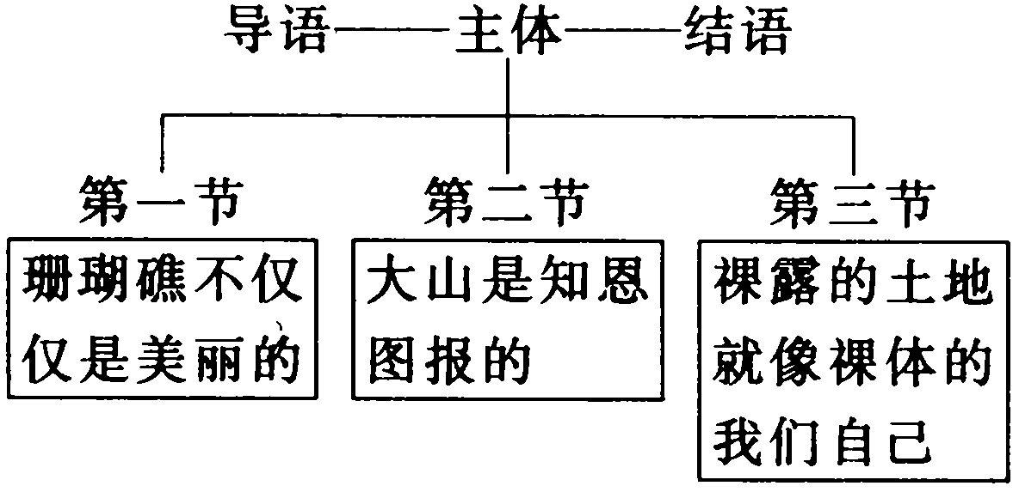
（二）段落层次
1.1～7段导语：以一组数字警示我们： 。
2.主体部分第一节以 省 市80%的珊瑚礁遭受严重破坏的情况为例，说明 对人类长期破坏海底珊瑚礁的报复。
3.主体部分第二节以北京延庆县两个山村的不同遭遇为例，说明了 重要性。
4.主体部分第三节以 大面积沙化，揭示了 危机日益严重。
5.结束语强调了善待 ，就是善待 。提出 是我们义不容辞的责任。
（三）写作特点
表达方式：本文虽是一篇报告文学，但科学的说明是本文最突出的特点。
词语运用：作者在文章中大量使用确切的数据，增强了文章的可信性和说服力。另外，全文自始至终饱含激情，表现了作者强烈的责任感和深深的忧患意识。产生了很强的感染力。
中心表达：文章以一件件具体的、典型的、无可辩驳的事例，说明了我国地质灾害的严重性，真是振聋发聩；特别是揭示了国民极其淡薄的环境意识和急功近利的行为对生态环境造成的严重破坏，给人以强烈的震撼。
写作借鉴：本文采用了多种写作手法（如对比、拟人等），增强了文章的可读性与生动性，这是我们在写作说明文时应该注意的。如“大山是知恩图报的”运用了拟人的手法，“裸露的土地就像裸体的我们自己”运用了比喻的手法。地质条件相当恶劣的东三岔村，由于村民对大山进行了综合治理，抵抗住了特大暴雨的袭击，如今像一个景色宜人的森林公园；而相距仅八公里的松树沟村却在同一场特大暴雨的袭击下诱发了泥石流，成了碎石的世界，失去了自己的家园，这些介绍运用的又是对比的手法。这些写作手法的运用，使得说明生动而又形象。
三、重难点句子和段落诠释
（一）重难点句子
1.“珊瑚礁经火锤炼后变成了钞票，揣进了个人的腰包。”这句话是说文昌市有些利欲熏心的人，用珊瑚礁烧石灰，赚取大量钱财，破坏了海岸线的天然屏障，只顾自己发财。
2.“文昌市曾以沿海珊瑚礁多而著称。文昌市陆地在珊瑚礁的呵护下多年来承受住了大海波涛的袭击。”这句话是在告诉我们珊瑚礁对保护文昌市起到了关键的作用，因为珊瑚礁可以减缓大海波涛对文昌市的袭击。
（二）对课文第6段、第50段的诠释
1.第6段是讲海水入侵对我国沿海城市造成的危害，本段采用了列数据的说明方法说明了海水入侵的危害之大，造成的经济损失之大，从而引起人们对海水入侵等自然灾害的警惕和重视。
2.第50段采用列数据的说明方法说明内蒙古大规模的土地沙化与两次大规模的开荒热有很大关系，用事实说明破坏植被就是在破坏我们生存的家园。
Ⅳ.当堂练习
1．文章主要从哪几个方面讲地质灾害对人类的危害？
2．在导语部分，作者列出的一系列数字的作用是什么？

参考答案

Ⅱ.三、1.应属于说明文。 点拨：本文虽属于新闻体裁中的报告文学，但通篇以说明为主要表达方式，所以应属于说明文。
2.揭示了“人祸已成为我国地质灾害最主要的原因”，呼吁每个公民善待自己，善待家园，把防治地质灾害作为自己义不容辞的责任。 点拨：注意从文章中找作者议论性的话语，这些即是点题之笔，如文末一段。
3.采用了小标题的形式。
4.这一节主要采用了对比、拟人的手法，以北京延庆县两个山村的不同遭遇为例，进行对比，说明了注重自然生态环境保护的重要性。 点拨：注意寻找作者说明目的的句子。
5.揭示了垦草种粮、过度放牧造成内蒙古草原大面积沙漠化，生态危机日益严重的问题。
点拨：认真阅读文章，从文中找答案。
Ⅲ.一、1.自然 人为 滑坡 泥石流 地面沉降 海水入侵
2.人祸 水土流失 土地荒漠化 点拨：熟读课文，答案在文章中。
3.啄木鸟 报告文学 吴岗 点拨：注意课下注解。
二、（二）1.中国已成为世界上地质灾害最严重的国家之一。
2.海南 文昌 海洋 点拨：看书，了解文章是正确作答的关键。
3.注重自然生态环境保护 点拨：注意文中议论性语句。
4.内蒙古草原 生态 点拨：熟悉课文，注意关键词语。
5.家园 自己 防治地质灾害
Ⅳ.1.水土流失、土地荒漠化、泥石流三个方面。
点拨：注意三个小标题所讲的内容与导语中内容的吻合。
2.以一组令人震惊的数字警示我们：中国已成为世界上地质灾害最严重的国家之一。
点拨：注意从文中找答案。

